基于决策树的无人飞行对抗系统

摘要

如今使用人工智能技术操控无人战斗机成为了各个国家军方研究的重点领域，如何将深度学习技术以及各种控制技术运用在无人战斗机的实战中、使得算法能够像人类顶级飞行员一样操控战机是这其中的重点与难点所在。本项目试图利用《无人系统设计》这门课程所提供的基于Unity实现的无人战斗机仿真对抗平台以及Matlab Simulink软件来实现一个基于决策树的无人飞行对抗系统，并在仿真平台上的实战中发现本系统的问题并提出可行的解决方案。

关键词：决策树，无人飞行系统，Unity，仿真

目 录

- 项目概况----------------------------------------------------------------------------------------------1
1.1 系统概况----------------------------------------------------------------------------------------------1
- Simulink各模块设计-------------------------------------------------------------------------4
2.1 雷达数据处理模块---------------------------------------------------------------------------------4
2.2 偏航角控制模块------------------------------------------------------------------------------------7
2.3 节流阀控制模块-----------------------------------------------------------------------------------10
第三章 发现问题及解决方法------------------------------------------------------------------------------11
3.1 从雷达获取的偏航角不准确---------------------------------------------------------------------11
3.2 攻击动靶的滞后性问题--------------------------------------------------------------------12
第四章 实战结果分析---------------------------------------------------------------------------------------13
4.1 攻击静靶结果分析--------------------------------------------------------------------13
4.2 攻击动靶结果分析--------------------------------------------------------------------14
第五章 结论---------------------------------------------------------------------------------------------------15
参考文献-------------------------------------------------------------------------------------------------------15
谢辞-------------------------------------------------------------------------------------------------------------15

第一章 项目概况

如今使用人工智能技术操控无人战斗机成为了各个国家军方研究的重点领域，如何将深度学习技术以及各种控制技术运用在无人战斗机的实战中、使得算法能够像人类顶级飞行员一样操控战机是这其中的重点与难点所在。本项目试图利用《无人系统设计》这门课程提供的基于Unity实现的无人战斗机仿真对抗平台以及Matlab Simulink软件来实现一个基于决策树的无人飞行对抗系统。

1.1 系统概况
本系统运行在本地的Simulink端上，该Simulink端可以与远程的无人战斗机仿真对抗平台后端进行交互：远程后端会向本地Simulink端发送战场的实时数据以及一个战场的实时全景相机照片，同时会向本地的Unity端传递数据使得本地Unity端能够将战场动况实时渲染出来；本地Simulink端需要向远程Unity端发送实时的控制信号从而来操控我方飞机。

1.1.1 本地Simulink端接收数据详情
本地Simulink端主要接收的数据为我方阵营的战机与敌方阵营的战机的各种实时雷达数据（如图1-1所示）以及战场的实时全景相机照片（如图1-2所示）。

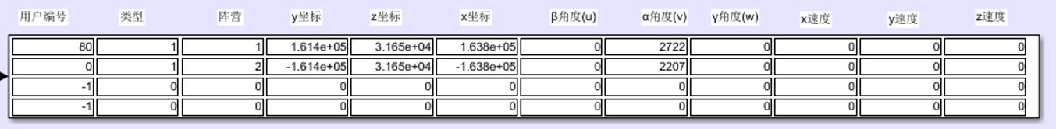
图1-1 各方阵营战机实时雷达数据

图1-2 战场实时全景相机照片

1.1.2 本地Simulink端发送数据详情
本地Simulink端向远程后端发送的数据为对于我方飞机的各个控制量以及一些对战时的设置信息（如图1-3所示）。

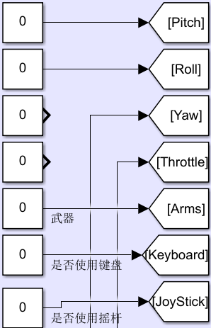
图1-3 本地Simulink发送数据

1.1.3 系统整体结构
本地Simulink端向远程后端发送的数据为对于我方飞机的各个控制量以及一些对战时的设置信息（如图1-3所示）。为了能够处理本地Simulink端实时接收的数据并据此做出相应的决策，无人飞行对抗系统一共被分为了三个子模块，每个模块负责不同的功能，各个模块之间紧密配合，共同完成了从系统接收战场实时数据到最终做出决策控制无人飞行对抗系统各种动作的全过程。
这些子模块包括：雷达数据处理模块、偏航角控制模块和节流阀控制模块，它们的具体结构如图1-4所示。雷达数据处理模块负责接收战场的实时雷达数据，进行初步的预处理和预测，并将数据传递给其余两个模块；偏航角控制模块负责根据雷达数据处理模块传过来的数据进行进一步决策，改变无人飞行对抗系统的偏航角，并将一些经过处理的信息传递给节流阀控制模块；节流阀控制模块负责根据雷达数据处理模块和偏航角控制模块传过来的数据进行进一步决策，改变无人飞行对抗系统的节流阀以控制其飞行速度。

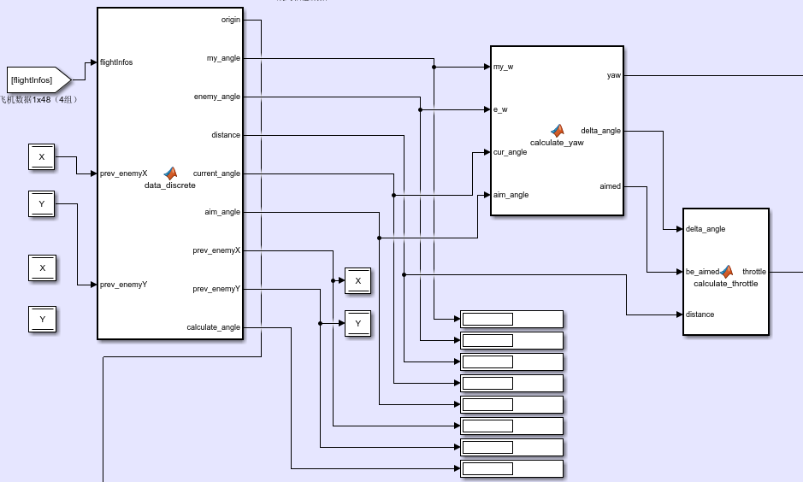
图1-4 无人飞行对抗系统整体结构

页脚为页码，页码格式如下。

第二章 Simulink各模块详细介绍

2.1 雷达数据处理模块
雷达数据处理模块负责接收从后端传过来的实时雷达数据，进行初步处理并计算出包括我方飞机与地方飞机之间的距离、敌方飞机相对于我方飞机的方位等一系列数据。与此同时，雷达数据处理模块还要根据敌方飞机当前的位置与速度预测出敌方飞机在下一时刻可能出现的位置，为后续偏航角控制模块以及节流阀控制模块的决策提供参考。

2.1.1 雷达数据处理模块的结构
雷达数据处理模块的结构如图2-1所示。它的输入为战场的实时雷达数据，输出为一系列经过初步计算处理的数据。同时在雷达数据处理模块中还使用了Matlab Simulink的Data Store Write、Data Store Read和Data Store Memory组件，它们的用途是用于记录在当前时刻敌方飞机的位置信息，并传递给下一时刻，从而在下一时刻对于敌方飞机的未来位置进行预测。
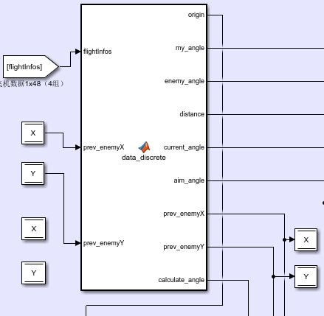
图2-1 雷达数据处理模块的结构

2.1.2 雷达数据处理模块的逻辑
在图2-1中，我们可以看到雷达数据处理模块一共会输出9个变量值。这其中，origin是将接收到的实时雷达数据直接输出，从而方便开发的时候进行调试；my_angle是当前我方飞机的偏航角；enemy_angle是当前敌方飞机的偏航角；distance是当前我方飞机和敌方飞机之间的距离；current_angle是当前敌方飞机相对于我方飞机机头的方位，它的计算公式如下：

（2-1）

其中v是敌方飞机与我方飞机在世界坐标系中组成的向量，方向为从我方飞机指向敌方飞机；e为世界坐标系x轴正方向的单位向量。同时，由于敌方飞机相对于我方飞机机头方位为相对于世界坐标系x轴正方向顺时针旋转的角度，所以当敌方飞机与我方飞机在世界坐标系中组成的向量在x轴正方向的左侧时，current_angle应该为2Π减去原来的current_angle。
aim_angle为当前预测的敌方飞机在下一时刻可能出现的位置相当于我方飞机机头的方位，之所以要计算这个变量是因为从本地Simulink端接收远程数据到本地Simulink端做出决策再到本地Simulink端将决策出来的控制值传递给远程后端来改变我方飞机的飞行动作这一过程存在延迟，因此需要对于敌方飞机的位置有一个提前量计算。aim_angle的计算方法为：

（2-2）

其中predict_v和predict_distance都是根据预测得出的敌方飞机在下一时刻的可能位置predict_enemyX和predict_enemyY计算出来的。预测值predict_enemyX和predict_enemyY的计算方法为：

（2-3）

同样地，由于敌方飞机相对于我方飞机机头方位为相对于世界坐标系x轴正方向顺时针旋转的角度，所以当敌方飞机与我方飞机在世界坐标系中组成的向量在x轴正方向的左侧时，aim_angle应该为2Π减去原来的aim_angle。
prev_enemyX和prev_enemyY为当前敌方飞机的位置坐标，将其传入Data Store Memory从而在下一时刻计算使用。
calculate_angle是根据当前我方飞机的速度计算出我方飞机的偏航角。

2.2 偏航角控制模块

2.2.1 输入输出变量解释
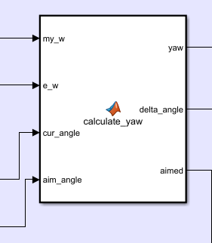
图2-2 claculate_yaw模块
my_w: 自己的朝向与x轴夹角
e_w: 敌人的朝向与x轴夹角
cur_angle: 自己与敌人的连线的朝向与x轴夹角
aim:angle: 自己与敌人预测位置的连线的朝向与x轴夹角
yaw: 计算得出的yaw值
delta_angle: 自己朝向与目标朝向的偏差角度值
aimed: 是否被敌机瞄准

2.2.2 瞄准的基本原理
各个角度的示意图如下：
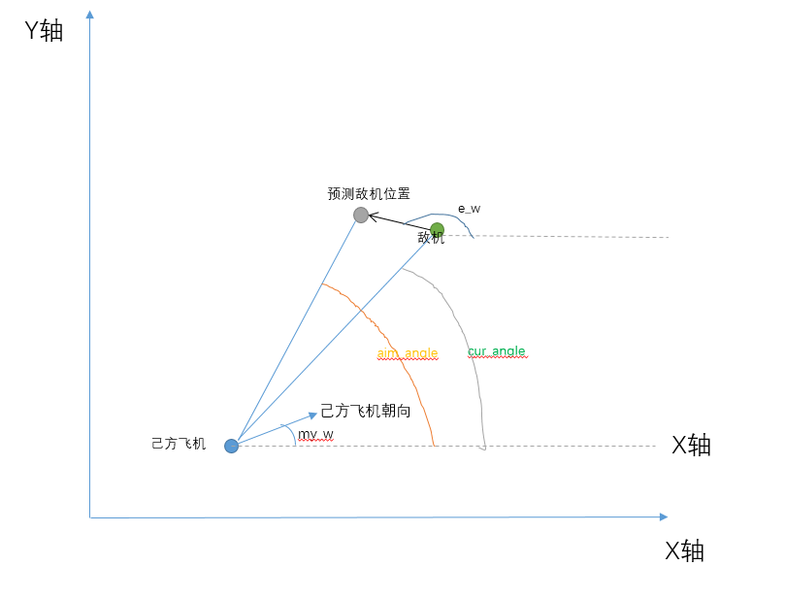
图2-3 角度示意图
瞄准敌机的原理：使得my_w – aimed_angle等于0，此时己方飞机的机头对准预测敌机的位置，认为瞄准。
被瞄准的原理：当2*pi – e_w – cur_angle接近0时，敌方飞机的机头瞄准己方飞机，需要进行躲避。我们设置当这个角度小于pi/12时就采取躲避策略，防止被进一步瞄准。
调整角度原理：通过输出合适的yaw，即偏航控制量来躲避敌机的瞄准，同时使得my_w – aimed_angle尽可能小，瞄准敌机。

2.2.3 瞄准决策
具体对yaw的操作我们使用决策树来展示：
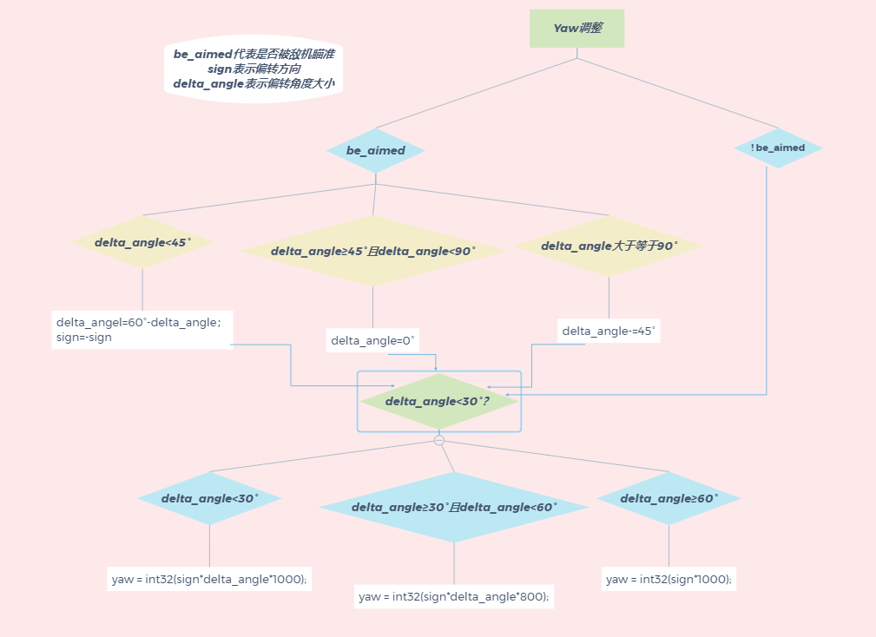
2-4 调整yaw的决策树
我们的策略将被敌机瞄准放在最高优先级，当我们认为被瞄准时，直接对目标delta_angle进行一个大幅度的调整，进而使得yaw获得较大调整进行躲避。
如果没有被瞄准，我们对delta_angle进行分类。
当delta_angle较小时，delta乘上一个较大的参数得到yaw，即调整偏转角的速度较快，防止与敌机检测到我们要瞄准时加速逃跑，角度调整追不上敌机的情况。
当delta_angle中等时，我们取的参数较小，因为角度差距中等时没有必要过快转动机头进行追击。 当delata_angle较大时，我们取的参数很大，因为此时机头瞄准方向与敌机差距过大，我们需要尽快缩小角度瞄准敌机。

2.3 节流阀控制模块

2.3.1 输入输出变量解释
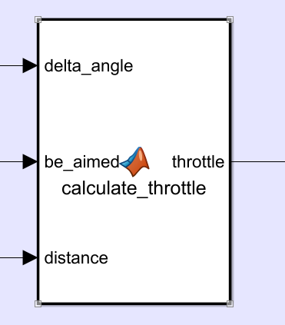
2-5 calculate_throttle模块
delta_angle: 偏转相差角度。
be_aimed: 是否被敌机瞄准。
distance: 自己与敌机的距离。
throttle: 输出节流阀的大小。

2.3.2 速度调整决策
对速度的决策我们采用决策树来描述：
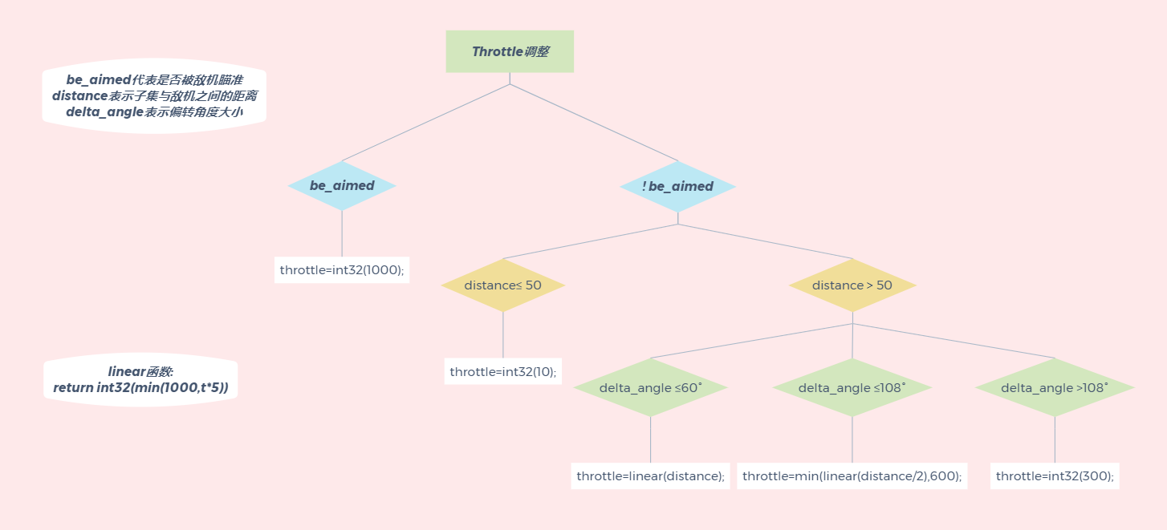
2-6 速度决策树
我们仍然将是否被敌机瞄准放在最高优先级。当认为被瞄准时，我们的策略是直接加速到最大，配合delta_angle的变化，最快速度离开敌机瞄准范围。
当没被瞄准时，第二层决策根据己方飞机与敌机的距离决定。当距离小于50米的时候，我们直接让节流阀为10，防止撞上敌机。当距离大于50米时，根据delta_angle采取下一步决策。
当delta_angle < 60°时，根据距离确定节流阀大小，距离越大节流阀越大。 当delta_angle在60°到108°，仍然根据距离确定节流阀大小，但是节流阀大小不会低于600。 当delta_angle>108°时，此时在远离敌机，不应该采用较大速度，所以节流阀取300。

第三章 发现问题及解决方法

3.1 从雷达获取的偏航角不准确
经过多次验证，我们发现Simulink端接收的实时雷达数据中我方飞机的偏航角与敌方飞机的偏航角均有一定的误差。我们使用当前时刻我方飞机的速度来计算我方飞机当前时刻的偏航角，并与当前接收到的我方飞机偏航角进行比较后发现，Simulink端接收到的我方飞机和敌方飞机在当前时刻的偏航角与真实值之间有0.3弧度的偏差，即Simulink端接收到的我方飞机和敌方飞机当前时刻偏航角比真实值大0.3弧度。因此我们使用了如下方法对于我方飞机和敌方飞机的偏航角进行修正：
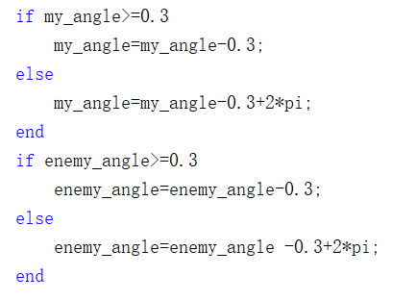
图3-1 修正偏航角

3.2 攻击动靶的滞后性问题
在2.1.2小节中对于从Simulink端接收实时数据到Simulink端向后端传递控制量之间的滞后性进行了说明。虽然在雷达数据处理模块中已经加入了对于敌方飞机在下一时刻位置的预判逻辑，但是在实战过程中发现有的时候会因为错误的预判而导致无法瞄准敌方飞机。比如在我方飞机和敌方飞机距离很近的时候，由于敌方飞机的飞行轨迹为一个圆弧，在距离很近的时候使用直线来模拟圆弧会有较大误差；同时在距离很远的时候，攻击动靶的滞后性并不会对我方飞机瞄准敌方飞机造成很大影响，因此在敌我方飞机距离很远的时候无需对于敌方飞机的下一时刻位置进行预判。据此，我们在雷达数据处理模块中加入了如下更改：
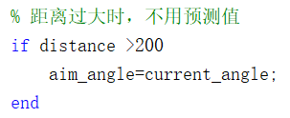
图3-2 距离过大时的修正

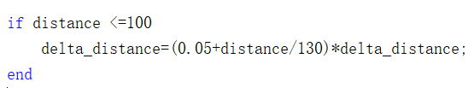
图3-3 距离过小时的修正
如图3-2所示，在敌我飞机之间距离过小时，直接使用当前接收到的数值传递给其他模块而不做预测；如图3-3所示，在敌我飞机之间距离过大时，对于计算predict_enemyX和predict_enemyY时使用到的distance进行修正，使得预测出来的轨迹更加贴合敌方飞机的圆弧飞行轨迹。

第四章 实战结果分析

4.1 攻击静靶结果分析
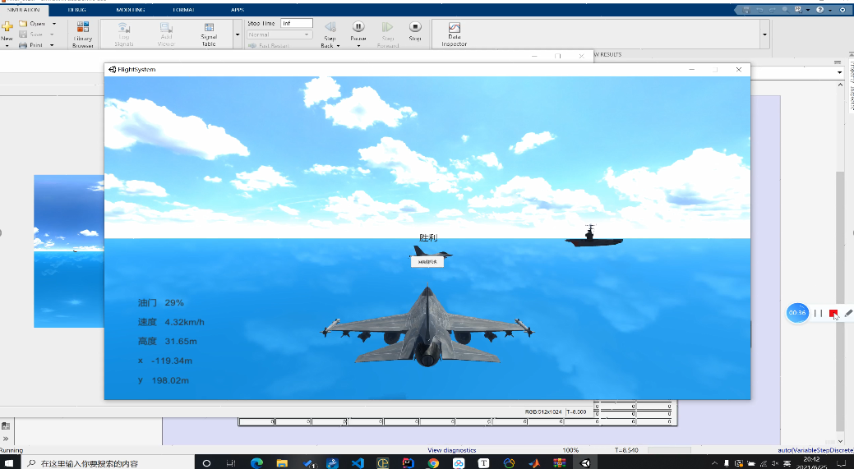
图4-1 静靶结果
通过图4-1可以看到静靶可以打下来。具体过程为距离较远时，油门为100%，尽快接近敌机，同时调整机头角度尽可能瞄准敌机。 符合我们指定的策略，决策合理。

4.2 攻击动靶结果分析
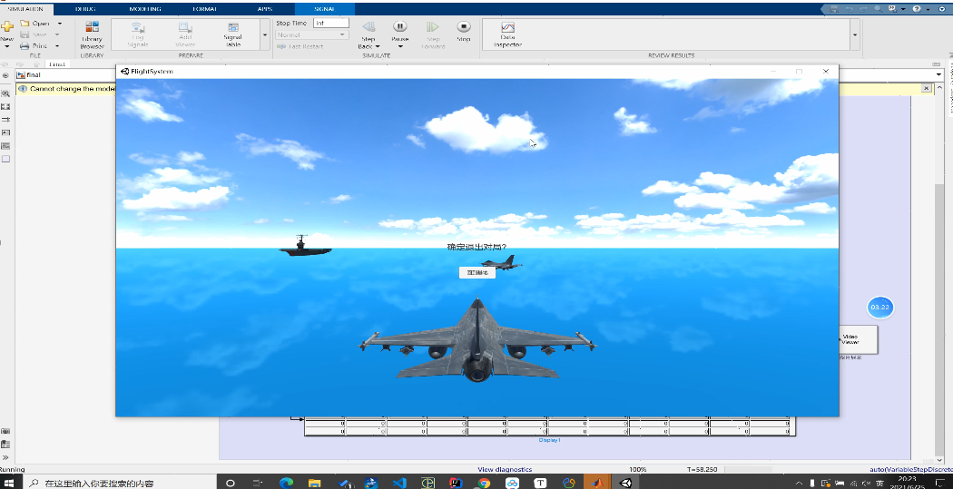
图4-2 动靶结果
从图4-2看出，动靶也是能打下来的。具体过程为距离较远的时候，节流阀开到最大，调整偏转角。等到距离较近的时候，可以很明显地发现己方飞机有一个预判，如图4-3所示。
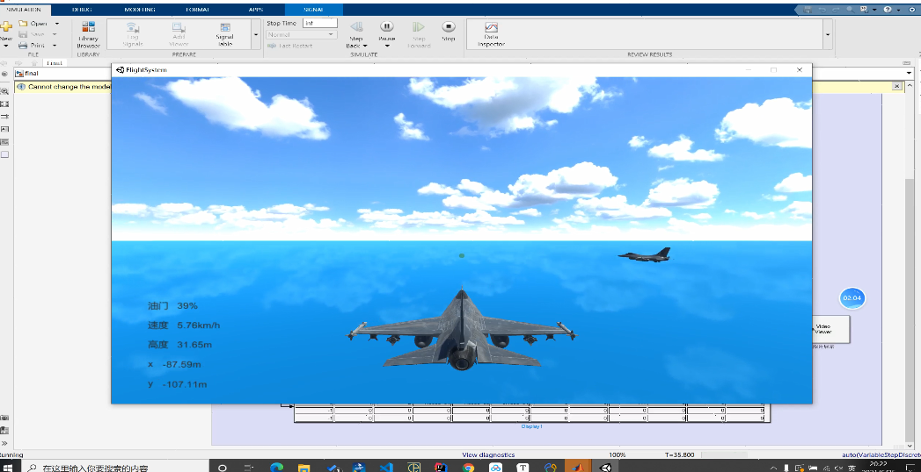
图4-3 预测状况
之后由于己方飞机从侧面咬住对方，没有被瞄准的危险，所以经过多次微调后瞄准敌机击中。

第五章 结论
本次实验基本完成了实验目标，实现了本次实验的两个阶段目标： 打下来静止敌机和直线运动的敌机。其中实验的重点部分在于雷达数据的处理、偏航角和节流阀的控制。经过本次实验，我们初步掌握了Matlab Simulink的用法，同时对欧拉系的认识更加深刻。
本次实验还存在比较大的改进空间。首先是可以引入俯仰角、翻滚角，使得模型真正成为三维模型。另外还可以引入动力学模型，使得节流阀控制的是加速度而不是速度。这都是更有难度的挑战，需要我们更细致的考虑。

谢辞
感谢王赓老师一学期的教学。
感谢助教同学搭建和维护的平台，以及对实验内容有关问题的解答。
感谢班内同学提供的调节飞机参数的思路。

